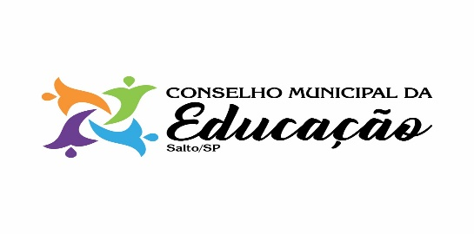
Parecer 14/2021 | Interessado:  ASSOCIAÇÃO SALTENSE DE PAIS E AMIGOS DOS SURDOS | Projeto de Emenda Impositiva  Vereador: Vinicius Saudino de Moraes
C.M.E. | 26/07/2021 | R$: 3.005,94

Após, análise do Projeto de Emenda Impositiva, da referida Associação Saltense de Pais e Amigos dos Surdos, com sede em Salto, à Rua: Marechal Deodoro da Fonseca, 1703 Vila Nova inscrita no CNPJ: 03.797.599/0001-24, a fim de receber o valor acima referido indicado pelo Vereador Vinicius Saudino de Moraes, através de Emenda Impositiva para:
1 – Recarga de Extintores
2 – Reforma do Teto e Gesso
3 – Trocas das lâmpadas por led.
A Câmara Técnica da Educação Especial, resolve dar o PARCER favorável, porém irá acompanhar a prestação de contas, junto com a Secretaria da Educação e a Secretaria de Finanças da Prefeitura da Estância Turística de Salto-SP.

É o que diz este colegiado.
Salto, 26 de Julho de 2021
Evelize Assunta Padovani
Presidente – CME/ Salto /SP

